


《实用操作系统》实验报告
（八）

姓 名 ：苏一涵
学 号 ：366720232204041
学 院 ：信息学院
专 业 ：软件工程
2025年 12 月

一、实验目的
- 掌握文件系统的工作机理。
- 掌握各种文件管理算法的实现方法
- 通过实验比较各种文件管理算法的优劣。

二、实验环境
  - PC + Linux Red Hat操作系统 + GCC

三、相关知识
- 位表、链式空闲区、索引和空闲块列表算法。
- 操作系统相关文件管理知识。
- 在本次文件管理实验中，在内存中模拟一个磁盘环境，并实现一个文件管理算法，用于管理模拟的磁盘空间。同时，在这个模拟的磁盘环境中实验文件的创建，删除等操作。

四、实验内容
给出一个磁盘块序列：1、2、3、……、500，初始状态所有块为空的，每块的大小为2k。选择使用位表、链式空闲区、索引和空闲块列表四种算法之一来管理空闲块。对于基于块的索引分配执行以下步骤：
- 随机生成2k-10k的文件50个，文件名为1.txt、2.txt、……、50.txt，按照上述算法存储到模拟磁盘中。
- 删除奇数.txt（1.txt、3.txt、……、49.txt）文件
- 新创建5个文件（A.txt、B.txt、C.txt、D.txt、E.txt），大小为：7k、5k、2k、9k、3.5k，按照与（1）相同的算法存储到模拟磁盘中。
- 给出文件A.txt、B.txt、C.txt、D.txt、E.txt的文件分配表和空闲区块的状态。

五、实验具体实现
采用索引匹配算法
- 实验代码
使用位表来管理空闲块
- 使用一个长度为 500 的整型数组 bitmap，0 代表空闲，1 代表占用。
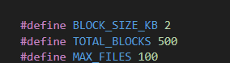
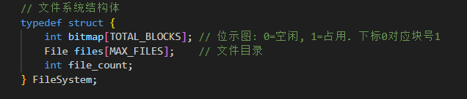
文件分配方式：使用了 索引分配
每个文件分配一个 索引块。
索引块中存储了该文件所有 数据块 的块号。
文件所需总块数 = $⌈\text{文件大小}/2KB⌉+1(\text{索引块})$。
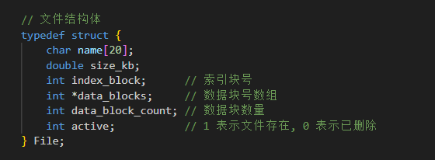
寻找空闲块逻辑
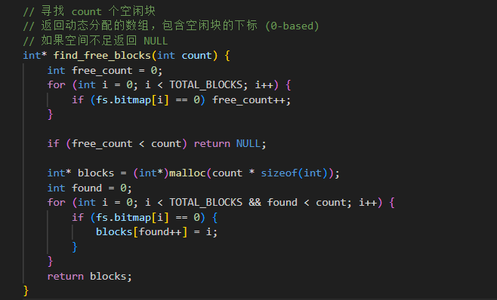
- 代码逻辑
先初始化，建立 500 个块的模拟磁盘，初始全为空闲。
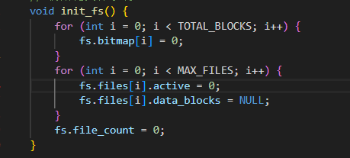
批量创建：循环创建 `1.txt` 到 `50.txt`，大小在 2KB 到 10KB 之间随机。
创建文件的函数定义如下
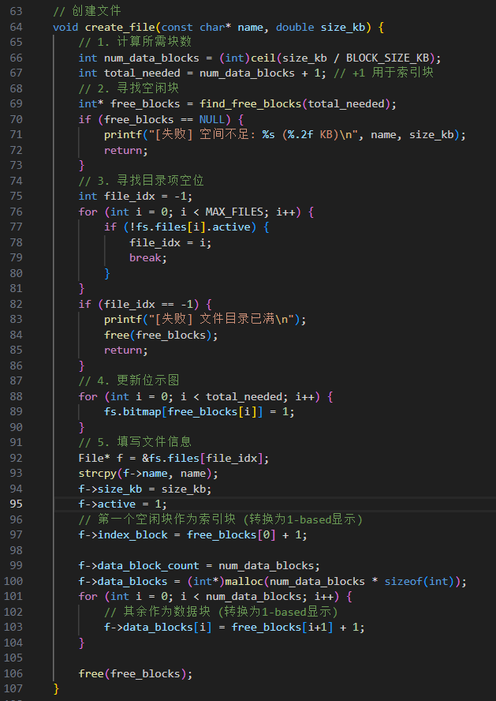
随机创建逻辑
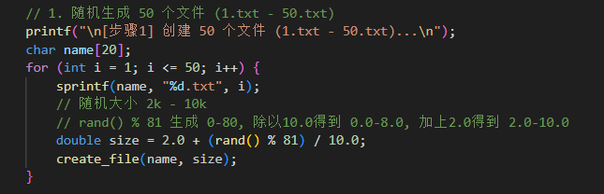
批量删除：删除所有奇数文件（`1.txt`, `3.txt` ...），释放其占用的索引块和数据块。
删除文件的函数定义如下
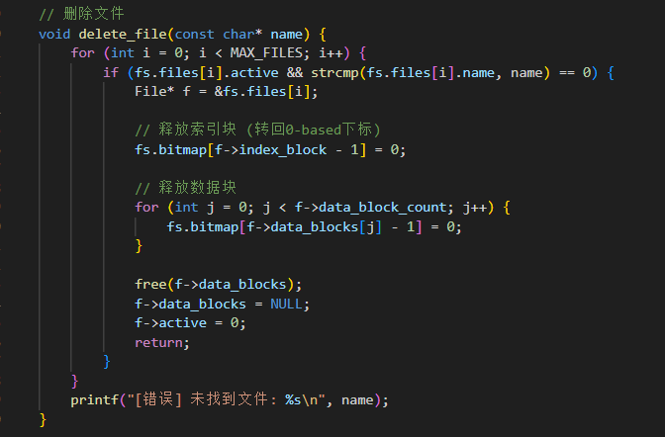
删除奇数文件逻辑
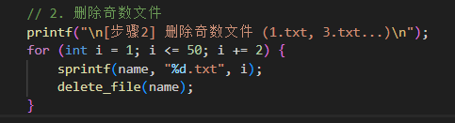
新文件创建：依次创建 `A.txt` (7k), `B.txt` (5k), `C.txt` (2k), `D.txt` (9k), `E.txt` (3.5k)。
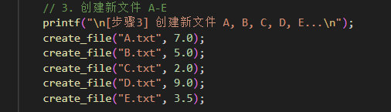
结果输出：打印 A-E 的索引表信息和当前的位示图状态。

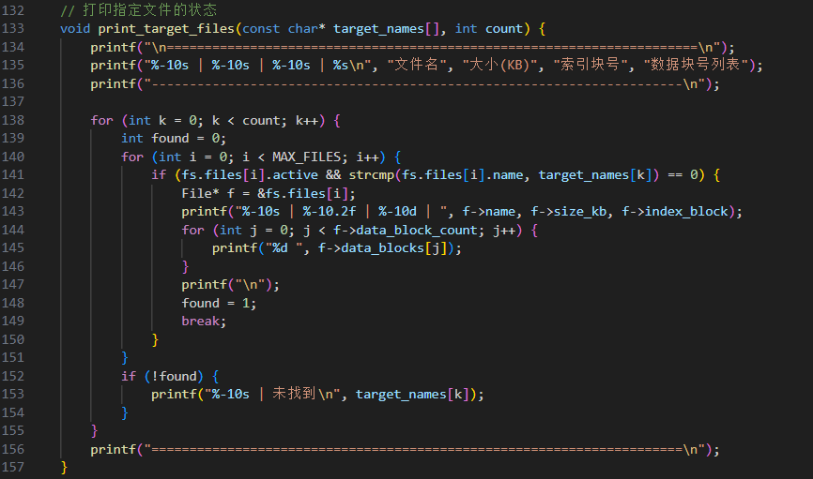
打印位表
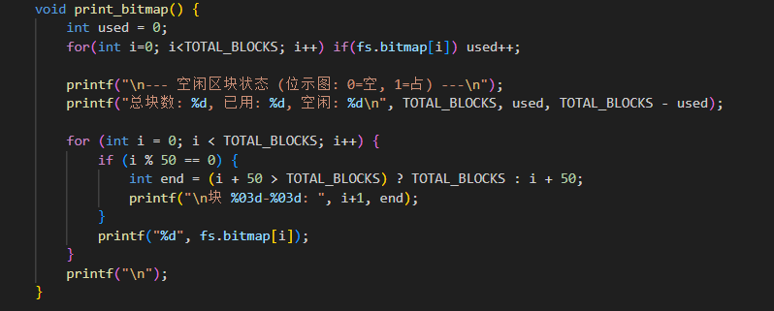
- 编译与运行程序
先到达程序所在文件夹编译c文件
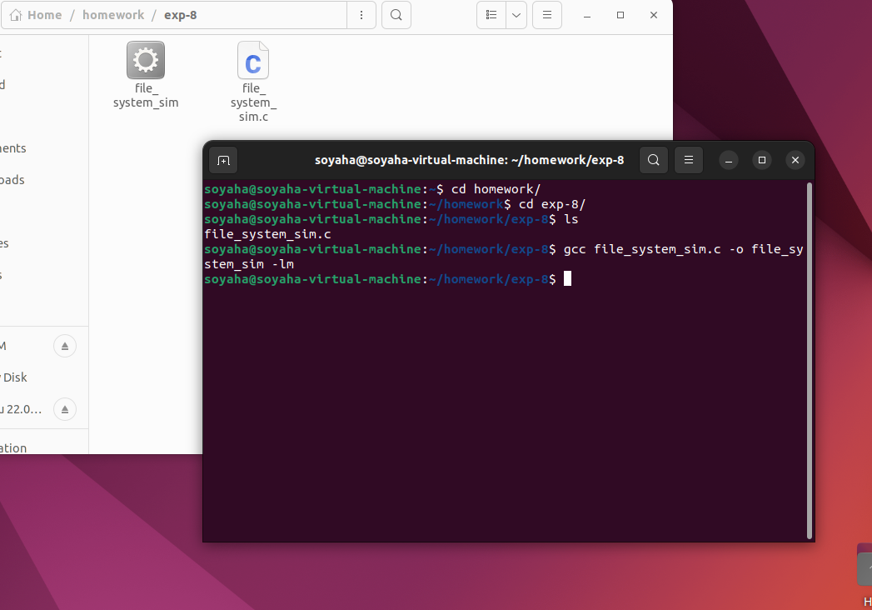
然后运行程序
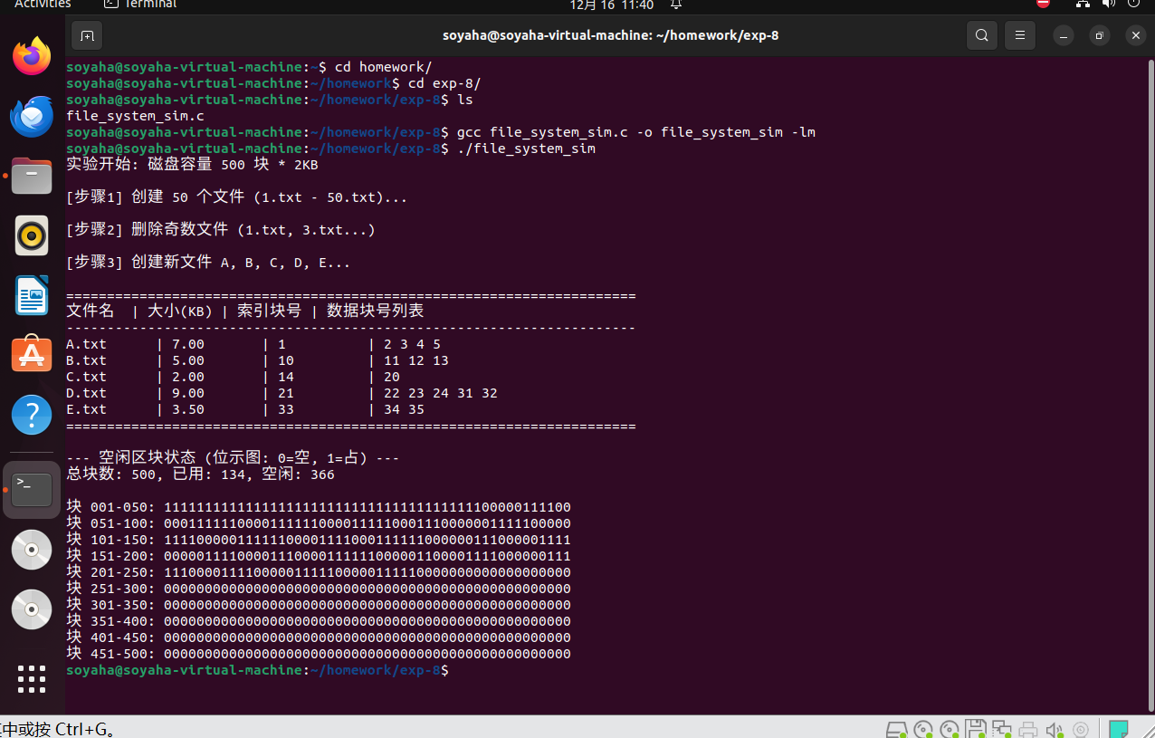
可以看到结果已经显示在终端了

六、程序流程图
主程序流程图：
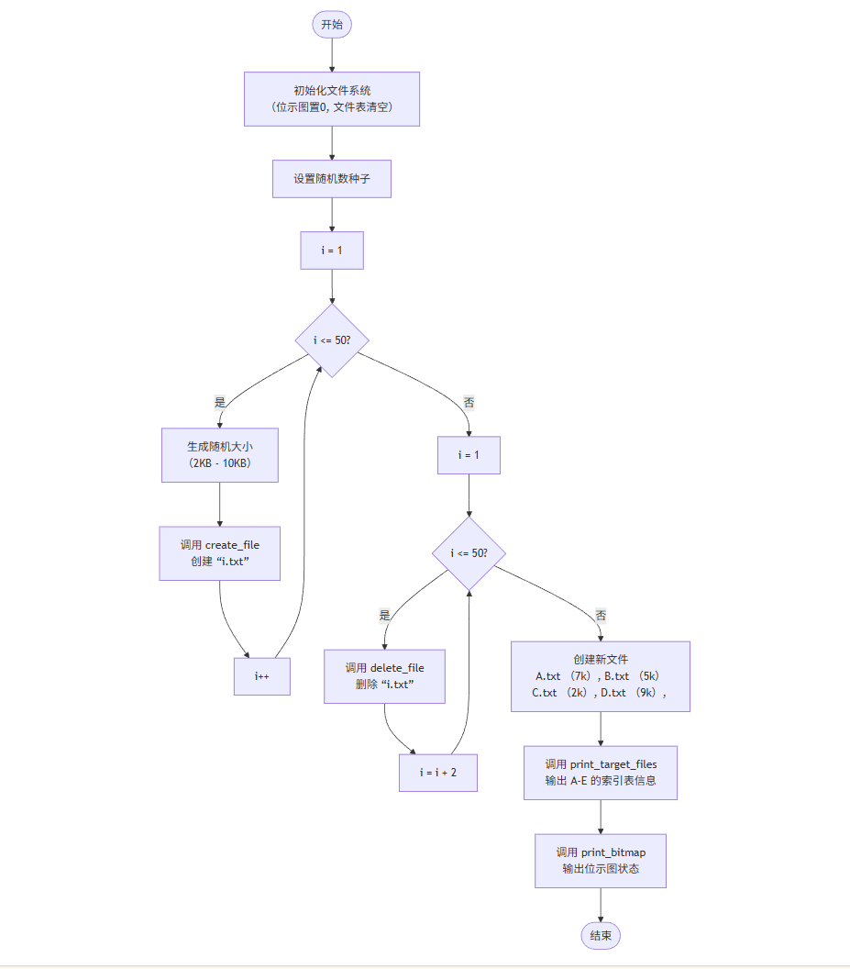
创建文件函数的流程图：
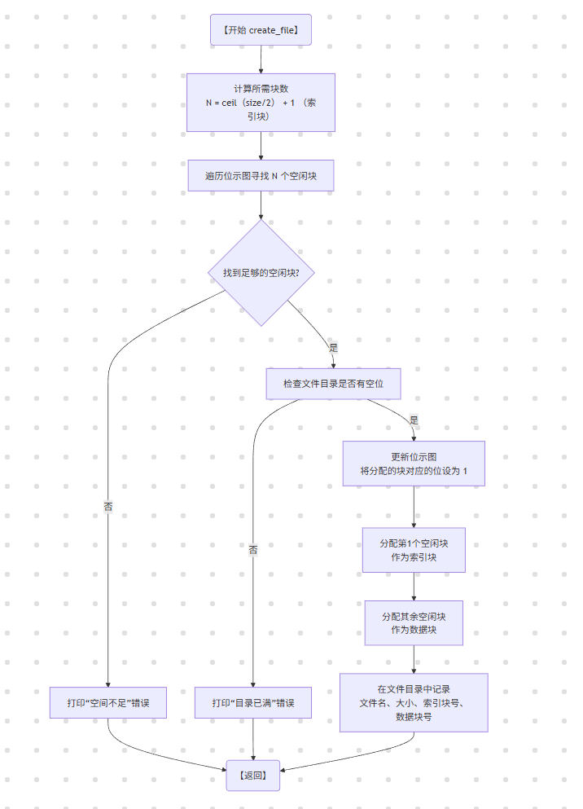
删除文件函数流程图：
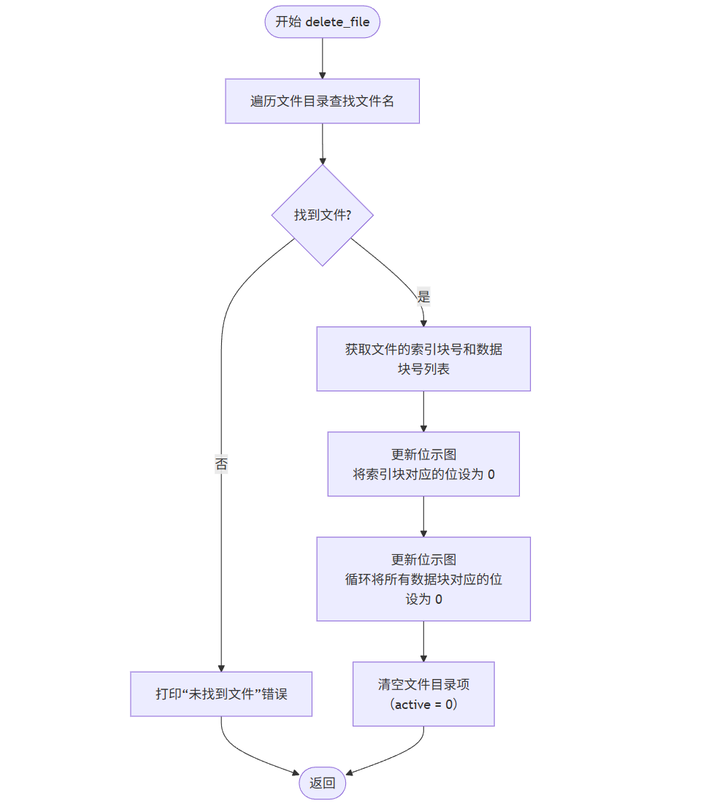

七、实验小结
本次实验将理论知识转化为实际代码，让我明白了操作系统在幕后是如何高效管理硬件资源的。特别是索引分配机制，它以牺牲微小的存储空间（索引块）为代价，换取了极高的空间利用率和访问灵活性，这是一种非常经典的“空间换时间/效率”的设计思想。

